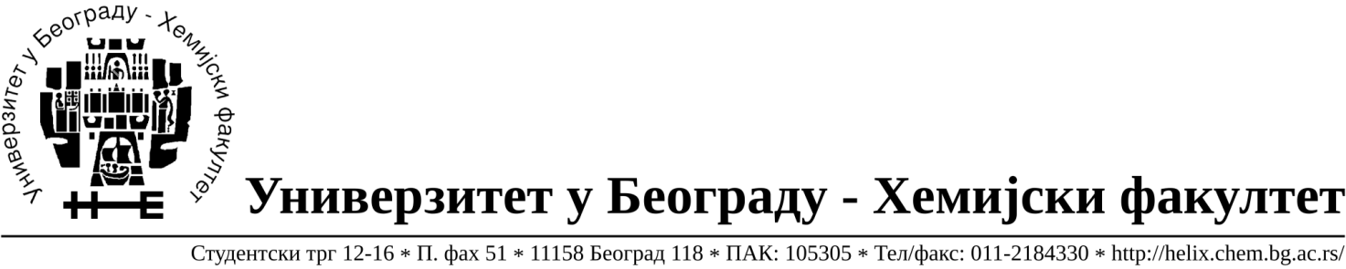
На основу члана 116. Закона о јавним набавкама („Службени гласник РС“, бр. 68/ 15), Универзитет у Београду – Хемијски факултет објављује:

ОБАВЕШТЕЊЕ О ЗАКЉУЧЕНОМ УГОВОРУ

Назив, адреса и „Интернет“ страница наручиоца: Универзитет у Београду – Хемијски факултет, Београд, Студентски трг 12-16, www.chem.bg.ac.rs.
Врста наручиоца: просвета
Опис предмета набавке, назив и ознака из општег речника набавке: добра – лабораторијска опрема за образовање и науку -образована по партијама за потребе Хемијског факултета Универзитета у Београду ,ЈН број 13/19
Поступак јавне набавке мале вредности формиран у осамнаест партија
38000000- лабораторијска, оптичка и прецизна опрема(осим наочара)
Критеријум за доделу Уговора; најнижа понуђена цена.
Број примљених понуда: укупно за све партије 13(партије 1 и 15-2 понуде, партије 11 и 14-3 понуде, партију 9- 4 понуде, партије 4 и 5- 5 понуда, партије 6 и 7-6 понуда,,партије 2,3,8,12 и 13-7 понуда,)
Датум доношења Одлуке о додели Уговора: 12.07.2019.
Датум закључења Уговора: 18.07.2019.
Основни подаци о добављачима, партије за које је уговорена вредност и укупна уговорена вредност:
Бр | Назив понуђача | Адреса, ПИБ и Матични бр. | Број уговора | Партије | Укупно уговорена вредност без ПДВ-а у РСД | Најнижа понуђена цена без ПДВ-а у РСД | Највиша понуђена цена без ПДВ-а у РСД
1 | Superlab d.o.o. | Милутина Миланковића 25  Нови Београд,  101822498  17051717 | 761/1 | 2,6,7,12,13 | Партија 2-23.874,00  Партија 6- 149.970,00  Партија 7- 44.985,00  Партија 12 -77.875,00  Партија 13– 44.855,00 | Партија 2-17.400,00  Партија 6- 57.960,00  Партија 7- 44.985,00  Партија 12 -77.875,00  Партија 13– 44.855,00 | Партија 2-64.546,00  Партија 6- 169.750,00  Партија 7- 74.100,00  Партија 12 -407.200,00  Партија 13– 582.330,00
2 | MS Globalmedic trade d.o.o. Beograd | Ладно Брдо 11В,11000 Београд  107790556  20873108 | 761/2 | 1,9 | Партија 1-43.704,00  Партија 9- 305.110,00 | Партија 1-43.704,00  Партија 9- 305.110,00 | Партија 1-49.164,00  Партија 9- 560.000,00
3 | Gramma Libero Tehnika d.o.o. | Кумодрашка 56  11000 Београд  105937334  20491671 | 761/3 | 3,14 | Партија 3-12.800,00  Партија 14- 24.200,00 | Партија 3-23.874,00  Партија 14- 149.970,00 | Партија 3-51.494,00  Партија 14- 70.565,00
4 | Sonecomp d.o.o. | Светогорска 22/IV  11000 Београд  100159726  07991452 | 761/4 | 4 | Партија 4- 57.780,00 | Партија 4- 33.600,00 | Партија 4- 71.040,00
5 | Instrumenti MB d.o.o. | Нехруова 51А 11070 Нови Београд  107190303  20752785 | 761/5 | 8 | Партија 8- 36.800,00 | Партија 8- 21.800,00 | Партија 8- 76.475,00
6 | Кефо д.о.о. | Бачка 1U  Београд,  105046072  20302216 | 761/6 | 11 | Партија 11- 17.100,00 | Партија 11- 17.100,00 | Партија 11- 93.885,00
7 | PSI Lab d.o.o. | Богдана Жерајића 24а  11090 Београд  104893638  202665589 | 761/7 | 15 | Партија 15- 22.500,00 | Партија 15- 22.500,00 | Партија 15- 146.250,00

Период важења Уговора: до краја 2019. године.

